Utdanningsseminar STUT og GUNDA 2. mai

Fremtidens utdanning ved MN
Utdanningsledere og studieadministrative fra Gunda-nettverket ble samlet på Lyng i Forskningsparken torsdag 2. mai 2024 fra 9-15.

Bakgrunn med noen rammebetingelser
Tema var fremtidens utdanning ved MN. Vi står overfor en rekke utfordringer som alle kjenner godt, men en helt essensiell utfordring er manglende realfagskompetanse i alle sektorer. Utsynsmeldingen legger vekt på at vi i fremtiden trenger kompetanse innen særlig tre områder:
- Helse og omsorg
- Teknologi og digitalisering
- Grønn omstilling

Alle områdene skriker etter realfags- og teknologikompetanse.
Samtidig er rekrutteringen til realfagene synkende. De siste årene har det stadig vært færre elever som velger realfag i skolen, og etter fagfornyelsen (LK20) ser vi en enda tydeligere nedgang:
Realfag: - 21.2%
SSØ: + 8.4%
Figur 1 Grafisk fremstilling av utviklingen i vg3 for de to studieretningen Realfag og Språk, samfunnsfag og økonomi fra 2014-2023.
Nedgangen må sees i sammenheng med antallet elever i videregående skole, og her har det vært en jevn nedgang i antallet elever som velger studiespesialiserende sammenliknet med antall elever som velger yrkesfag:
 | 2014 | 2015 | 2016 | 2017 | 2018 | 2019 | 2020 | 2021 | 2022 | 2023
Studiespesialiserende | 83580 | 84366 | 84282 | 82897 | 81493 | 80032 | 80020 | 79649 | 7024 | 78 982
Yrkesfag | 72344 | 72026 | 69644 | 66562 | 67092 | 67854 | 68970 | 68195 | 68627 | 69795
Totalt antall elever  alle utdanningsprogram | 189473 | 190039 | 191053 | 189657 | 188482 | 186995 | 188214 | 186185 | 185416 | 186074

Den store nedgangen i antall elever som velger realfag (21.2 % fra 2014 til 2023) kan ikke kun forklares ut fra synkende elevtall på studiespesialiserende (5.5% fra 2014 til 2023), eller lavere antall elever totalt da disse nedgangene er relativt sett mindre enn nedgangen i eler som velger realfag.
Heldigvis ser det ut til at Regjeringen vil beholde realfagspoengene, selv om de settes ned fra totalt 4 poeng til totalt 2 poeng. Hva dette vil si for rekruttering til realfag i videregående er for tidlig å si noe om.
Årets søkertall til våre bachelorprogram har gått noe ned fra 2023, men ligger omtrent på 2022-nivå:
 | Totalt |  |  | 1.prioritet
Årstall | 2022 | 2023 | 2024 | 2022 | 2023 | 2024
Antall søkere | 15 582 | 16 843 | 16 391 | 2 870 | 3 091 | 2 895

Noen bachelorprogram har hatt en god økning i antallet søkere, som biovitenskap, begge de to bachelorprogrammene på geofag, to av informatikkprogrammene og honoursprogrammet. Lektorprogrammet realfag har hatt en ørliten øking fra 2023 i antallet førsteprioritetssøkere (fra 34 i 2023 til 38 i 2024), men det totale antallet søkere til programmet er det laveste noensinne (2022: 388, 2023: 312 og 2024: 237!). Søkerne kan endre sine prioriteringer frem til 1. juli.
I tillegg til at søkertallene peker nedover og rekruttering til realfag synker generelt, så synker også fødselstallene. Siden 2010 har antallet barn født i Norge gått jevnt nedover, og dette er noe vi mest sannsynlig vil begynne å merke fra rundt 2030, ved at antallet potensielle søkere («fiskedammen») rett og slett blir mindre:
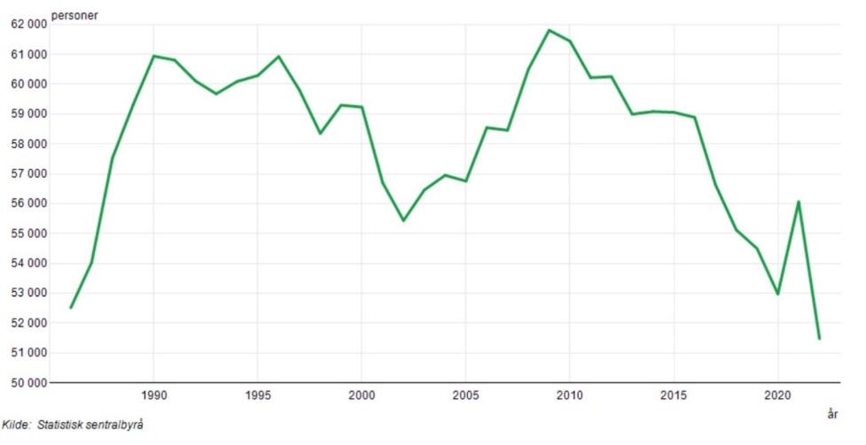
Figur 2 Antall barn født pr år. Tall fra SSB

Økende behov for våre fag i samfunnet og synkende rekruttering til de samme fagene krever omfattende tiltak fra oss som utdanningsinstitusjon og som leverandører av den kompetansen samfunnet etterspør. Forventningene utenfra går til himmels, samtidig som ressursene til å møte forventningene stagnerer eller flater ut:

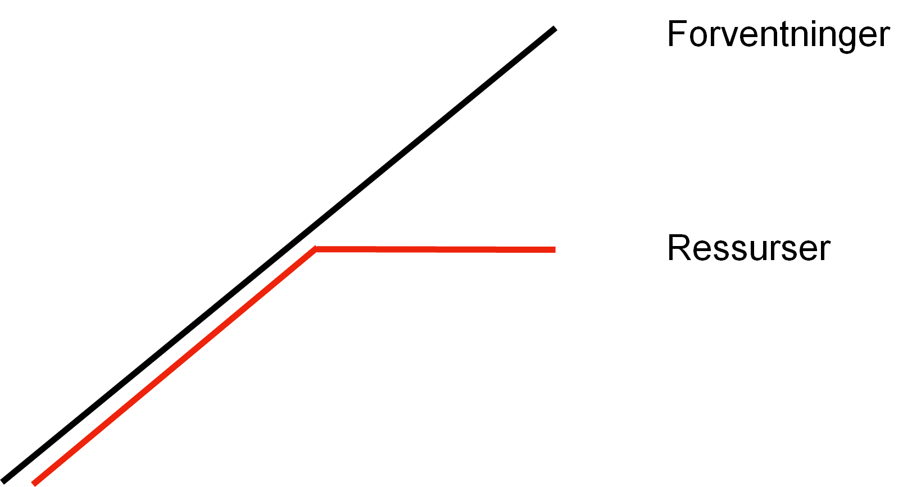
Figur 3 Grafisk fremstilling av en situasjon der forventningene til oss går til himmels, mens ressursene flater ut (ref. Knut Mørken)
Hvordan tetter vi gapet mellom forventningene og de tilgjengelige ressursene. Og hva er egentlig de ressursene vi har å spille på?
Ressursene påvirkes av de rammebetingelsene vi må jobbe ut ifra. Under seminaret hadde Knut en innledende presentasjon der følgende rammebetingelser er av stor betydning:
- Signalene utenfra: Hva samfunnet forventer og krever av oss. Her er særlig utsynsmeldingene viktig, men også andre stortingsmeldinger som «langtidsplan for forskning og høyere utdanning», «Profesjonsmeldingen» og «Opptaksmeldingen» hvor alle går rett inn i vår virksomhet og vil påvirke både hvordan vi må, kan og bør jobbe fremover. Rekruttering til realfag og demografi er viktige signaler vi må ta hensyn til. Videre er behovet for EVU tilbud mot både skole og næringsliv viktige rammer fremover.
- Interne signaler, akademisk ansvar og strategier: Våre egne utdanninger, administrative og faglige prioriteringer (ivareta disiplinene og samtidig få til økt tverrfaglighet), kunnskapsberedskap for å møte uforutsette utfordringer (pandemi, krig, inntog av KI)
- Faglige signaler: pandemien utfordret oss på både undervisnings- og vurderingsformer. Den fortsetter å utfordre oss fordi studenter i større grad enn før etterspør, og benytter, digitale alternativer til undervisning – noe som utfordrer både det faglige og sosiale læringsmiljøet. I tillegg kom tilgjengeligheten av språkmodeller og KI som en tsunami vinteren 2022 og påvirker igjen hvordan vi tenker undervisning, læring og vurdering. Videre er kunnskap og kompetanse innen kvanteteknologi helt avgjørende for å møte samfunnets teknologibehov.
- Finansieringskilder: Finansiering til utdanningsinstitusjoner har gradvis sunket de siste årene og det er ingen utsikter til noen endring her. Snarere tvert imot. Derimot finnes det eksterne finansieringsmuligheter som bør og må utforskes, men som kan true den akademiske friheten i større grad enn vi er vant til. Finansiering av EVU tilbud kan bli en viktig kilde fremover.
- Menneskelige hensyn: Vårt fakultet består av dedikerte, hardtarbeidende og dyktige ansatte som vier store deler av livet sitt til vår virksomhet. I en tid med økende forventninger uten flere ressurser tilgjengelig blir det i økende grad viktig å ta vare på, og ta hensyn til, de menneskene som skal tette gapet mellom forventninger og ressurser i fremtiden. Studentene er vår viktigste ressurs. Ingen studenter – ingen utdanning. SHoT undersøkelsen viser at mange studenter har psykiske helseutfordringer og sliter både faglig og sosialt. MN har stort fokus på læringsmiljø, men vi er på ingen måte i mål. Fremover, med økende grad av unge voksne med psykiske helseplager, blir fokuset på en god kultur for et trygt læringsmiljø enda viktigere.

Utover dette har vi også andre rammer som påvirker oss, som for eksempel hvilke forventninger andre fag (fx humaniorafagene) har til våre fag, hvilke regler og forskrifter som vil gjelde for ansettelser og opprykk, ny UH lov fra 1. august 2024 og ikke minst hvordan Livsvitenskapsbygget – med krav og forventning om avkastning – skal bidra til å synliggjøre, aktualisere og formidle mange våre fag mot samfunn og næringsliv. Et styringsdokument fra KD til Statsbygg i 20XX tydeliggjør konvergens som følgende:
Det er en tydelig forventing om samarbeid og tverrfaglighet og det å skape nærmest en «realistfabrikk» for fremtiden.
- «Regjeringen har for nybyggprosjektet bestemt at konvergensprinsippet skal ligge til grunn. Konvergensprinsippet forstås som fag eller teknologi som nærmer seg hverandre og/eller smelter sammen, i et sterkere integrert tverrfaglig samarbeid. Konvergens handler om å bygge naturlige broer mellom grunnleggende vitenskaper i kjemi, farmasi og biovitenskap/medisin og koble på beregningsorientert vitenskap, bio- og nanoteknologi og kunstig intelligens. Det skal være grunnlag for ny tilnærming, nye arbeidsformer, til forskning og undervisning. Kunnskapen som utvikles gjennom forskning, utdanning og innovasjon, skal raskere kunne tas i bruk.
- Et nybygg vil gi de beste forutsetningene for å gi realfagene og livsvitenskap, og medisinsk og helsefaglig forskning, gode rammevilkår i framtida. Bygget skal legge til rette for flerfaglig og tverrfaglig forskning med et bredt samarbeid med eksterne næringsaktører, som for eksempel bioteknologiselskaper og helseforetak.»

Gruppearbeid
Gitt alt dette skulle vi begynne å tenke på hvordan vi skal skape en fremtidig utdanning ved MN som kan møte alle forventningene. Målene ved seminaret var flere:
Ha tid og rom for diskusjoner og kreative tanker knyttet til
- Hva MNs fremtidige utdanning skal/kan/bør være om 5-10 år
- Hva som må til for at vi skal komme dit hvor vi ser for oss MNs utdanning om 5-10 år
- Hvordan vi som fakultet skal organisere oss for å få til MNs fremtidige utdanning

Alle ble delt inn i grupper med fargene blå, gul, grønn, rød og orange. Alle gruppene skulle diskutere spørsmålene 1-3 i lys av et tema:
Blå gruppe | Rød gruppe | Grønn gruppe | Gul gruppe | Orange gruppe
Tverrfaglig utdanning (på MN) | Studentdrevet utdanning | IT i utdanning / KI | Rekruttering til utdanningene - arbeidslivsrelevans | Undervisning og studentenes mestring faglig og sosialt

Alle gruppene har sendt inn sine innspill på alle temaene. Generelt ser det ut til at gruppene i mindre grad har diskutert hvordan utdanningene ser ut om 5-10 år. De har mer diskutert mangler eller utfordringer med dagens praksis og hvordan vi må jobbe fremover, så egentlig går spørsmål 1) og 2) litt over i hverandre for noen grupper. Spørsmål 3) ble nok litt stort for noen grupper, så her kom det litt mindre konkrete forslag.
Under følger en forsøksvis prioritering av de forslagene som kom inn fra de enkelte gruppene. Prioriteringene kan/skal/bør diskuteres i STUT

Blå gruppe – tverrfaglig utdanning
Gruppa diskuterte mest administrative og vitenskapelige barrierer for å få til tverrfaglighet, men med et større fokus på samarbeid mellom vitenskapelige og administrative kan man få til mye.
Prioritering på kort sikt
- Gi studieveiledere opplæring i andre studietilbud på fakuløtetet slik at de ikke bare veileder for egne emner, men ser en større mulighet på fakultetet. Kan studieveiledere ved fakultetet ha en slik rolle?
- Utvikle gode administrative rutiner for tverrfaglige samarbeid. Victoria på INTED har opprettet et nettverk for erfaringsutveksling knyttet til tverrfaglighet. Dette bør utvikles videre.
  - Ett eksempel: hvordan undervisere på et institutt kan undervise på andre institutt med et gjensidig utbytte av ressurser (penger, studiepoeng etc)

Prioriteringer på lang sikt:
- Legge til rette for flere 5 stp emner som vil skape større fleksibilitet i studieprogrammene, slik at studenter kan velge mer på tvers
- Opprettes faste tverrfaglige vitenskapelige stillinger – med tilhørighet til mer enn ett institutt.

Gruppa la med Bjørn Jamtveits artikkel, https://pubmed.ncbi.nlm.nih.gov/19625626/, og foreslår at en mulighet er å dele opp UiO vi flere mindre uavhengige enheter for å spare administrative ressurser.

Gul gruppe – rekruttering og arbeidslivsrelevans
Gruppa skriver at rekruttering er et kontinuerlig arbeid og skal ikke bare drives av enkeltpersoner på fakultetet. Rekruttering er både ferskvare og et langsiktig prosjekt. Større bevissthet blant ansatte er en viktig prioritering, spesielt på instituttene.
Prioritering på kort sikt:
- Jobbe for større bevissthet på instituttene med instituttseminarer om rekruttering, hva er de ulike instituttenes behov og hvordan kan enkeltpersoner/miljøer bidra?
- Omdømme: Alle som uttaler seg i media, intervjues eller formidler på ulike måter MÅ huske å få med UiO generelt og MN spesielt, gjerne også institutt. Synliggjør hvor kompetansen kommer fra! Dette burde være en lavt hengende frukt
- Utvikle skolebesøksordningen – både skolebesøk ut og inn. Få bedre oversikt over omfang og ressurser. Hvordan kan skolebesøk på fysikk, kjemi og bio også synliggjøre andre liknende programmer? For eksempel farmasiutdanning i forbindelse med skolebesøk på kjemi og bio?
- Identifisere faglig/tekniske/administrative behov som kan utføres av studenter i arbeid – gjøre UiO og MN til en god arbeidsplass for studenter.

Prioriteringer på lang sikt
- Rekrutteringsstrategi med tydelige mål for synliggjøring i media, måltall. Gjerne med instituttvise prioriteringer (ulike fag har ulike behov)
- Alumni med tidligere studenter, ha kontakt med lærere i vgs som har utdanning fra UiO, utnevne UiO ambassadører i skolen?
- Promoteringsvideoer må oppdateres og gjøres aktuelle. Utforske mulighet for at studenter kan lage videoer i en konkurranse, mulig å vinne en premie, inspirert av Real moro
- Arbeidslivsrelevans: Arrangementer rettet mot arbeidsliv, eks LES Livet etter studier som arrangeres på Kjemi. Informatikk har noe tilsvarende?

Rød gruppe – studentdrevet utdanning
Den vanligste praksisen ved MN er å bruke studenter som gruppelærere/læringsassistenter, men studentene må involveres mer i flere roller. Hvilke er ikke opplagt. En utfordring er å nå studenter på for eksempel mail. Det er også utfordringer for studentene å nå hverandre. Hvordan være i kontakt og dialog med og mellom studenter er ikke opplagt, men å legge opp til fysisk undervisning og øke oppmøte vil gjøre kontakt enklere.
Prioritering på kort sikt
- Større fokus på at vi er et campusuniversitet, men hvis studentene skal komme til undervisning må vi sørge for at de føler at undervisningen faktisk gir dem noe – dette er et kontinuerlig arbeid hvor sammenheng mellom læringsmål, undervisning og vurdering henger sammen.
- Studentene må kjenne at det det er nyttig og hyggelig å møte andre studenter fysisk i undervisningen.
- Undervisere må være tydeligere på hva de forventer av studentene. Forventer vi at de dukker opp må vi være tydelig på det.
  - Ta opprop selv om undervisningen ikke er obligatorisk
  - Mail de som ikke kommer – vis at de blir sett!

Prioriteringer på lang sikt:
- Insentivbasert studentledelse av utdanning:
  - Betale studenter som allikevel tar emnet til å organisere studiegrupper el
  - Belønne aktive studenter
  - involvere studentene i vurderingen av hverandre
  - oppfordre studenter til å finne på noe kreativt, og så gjøre en evaluering i etterkant
- Andre arbeidsområder innen undervisning og administrasjon som studenter kan ansettes til? (jmfr gul gruppe og gjøre UiO til en god arbeidsplass for studenter)

Orange gruppe – læringsmiljø
I følge Hattie (2009) er et godt læringsmiljø en forutsetning for faglig og sosial utvikling og læring. Læringsmiljø omfatter derfor alle de faktorene som inngår i det miljøet studenten til enhver tid er en del av gjennom studiet. Gruppen kommenterte at et godt læringsmiljø fort handler om tall på frafall og gjennomføring, dette er ikke nødvendigvis riktig. Vi står overfor mange utfordringer: studentene er en svært mangfoldig gruppe med ulike behov. Å få alle til campus er ikke nødvendigvis det eneste riktige – mange kan ha behov for digitale alternativer, men dette bør antakelig sees i sammenheng med et større digitalt utdanningstilbud (se grønn gruppe)
Prioriteringer på kort sikt:
- Som rød gruppe: Større fokus på at vi er et campusuniversitet. Gjøre fysisk oppmøte til noe studentene vil prioritere (gulrot for å komme på campus – hva er den gulroten?)
- Motiverende og engasjerende undervisning (se rød gruppe)
- Mer prosjektbasert og studentaktiv undervisning – dette må henge sammen med læringsmålene i emner/program

Prioriteringer på lang sikt:
- Læringmiljø er et kontinuerlig arbeid
- Læringsmiljøundersøkelse på MN

Grønn gruppe – IT i utdanning/KI
(Bildet er AI generert (SDXL), antakelig av Joshi. Viser fremtidens utdanning ved MN)
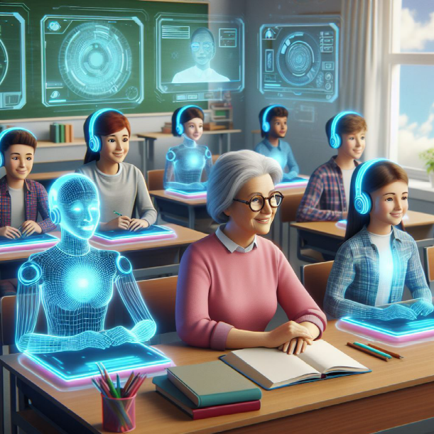

Gruppa hadde laget en veldig fin presentasjon og hadde i hovedsak fokus på å se fremover mot et fremtidig (semi)digitalt campus for å kunne tilby et bredere og bedre utdanningstilbud. Her må det riktignok legges opp til gode sosiale arenaer digitalt og jobbes aktivt med digitale læringsmiljø – både synkront og asynkront. I tillegg må det legges til rette for gode tekniske og pedagogiske opplæringstilbud for ansatte – både vitenskapelige og administrative. Mulige samarbeid med andre institusjoner ble nevnt.
Prioriteringer på kort sikt:
- Utrede muligheter for å gjøre noen kurstilbud heldigitale, eventuelt delvis samlingsbasert, kanskje i samarbeid med andre institusjoner (BOTT?) for å nå flere studenter med færre ressurser
- Bedre samarbeid med UiO IT og MN IT i utdanning

Prioriteringer på lang sist:
Henviser her til vedlegg fra grønn gruppe fordi her er det mange forslag knyttet til et mer digitalt campus som må jobbes med kontinuerlig og på lengre sikt.

Konklusjon
Gruppene har mange gode forslag og flere er gjennomførbare på relativt kort sikt. Noen vil muligens kreve noe mer utredning og derfor en arbeidsgruppe. Noen prioriteringer må gjøres lokalt, andre fra fakultetet.
En oppsummering av prioriteringer bør presenteres i STUT/STUA før vi følger opp arbeidet videre.
Flere av forslagene grenser opp mot hva egentlig god undervisning er og hvordan studentene skal lære mest mulig – ikke bare for eksamen, men på lang sikt. Dette henger sammen med arbeidet vi allerede gjør på læringsutbyttebeskrivelser på emne og programnivå, og er et arbeid som må gå videre parallelt med andre prosesser.
Forutsetningene for både hva studentene skal lære og hvordan de lærer det påvirkes særlig av generativ KI som Chat GPT. Dette vil igjen påvirke læringsutbyttebeskrivelser, spesielt på emnenivå. Skal studentene kunne bruke generativ KI? Hvordan skal de bruke det? Hvordan påvirker KI studentenes kunnskaper, ferdigheter og generelle kompetanse? Dette må fortsatt være en viktig del av utdanningsdiskursen når vi går inn i et nytt semester.

KURT-kontoret 1. juli 2024
Tone Gregers
Vedlegg 1-5: gruppenes notater sendt etter seminaret 2. mai

Meld. St. 14 (2022–2023) - regjeringen.no
Meld. St. 5 (2022–2023) - regjeringen.no
Meld. St. 19 (2023–2024) - regjeringen.no
Meld. St. 20 (2023–2024) - regjeringen.no
NOU 2022: 13 - regjeringen.no

